|  |  |  |  |
| --- | --- | --- | --- |
| **项目编号** | **文档版本** | **作者** | **最后修改日期** |
|  | 1.0.0 | 高云飞 | 2016/6/6 |

**< 51auto—618车展专题 >**

**产品需求文档**

* **修订历史**

|  |  |  |  |  |  |
| --- | --- | --- | --- | --- | --- |
| 编号 | 版本 | 修订章节 | 修订内容 | 修订日期 | 修订人 |
|  | 1.0.0 | - |  |  | 高云飞 |

# 页面形式

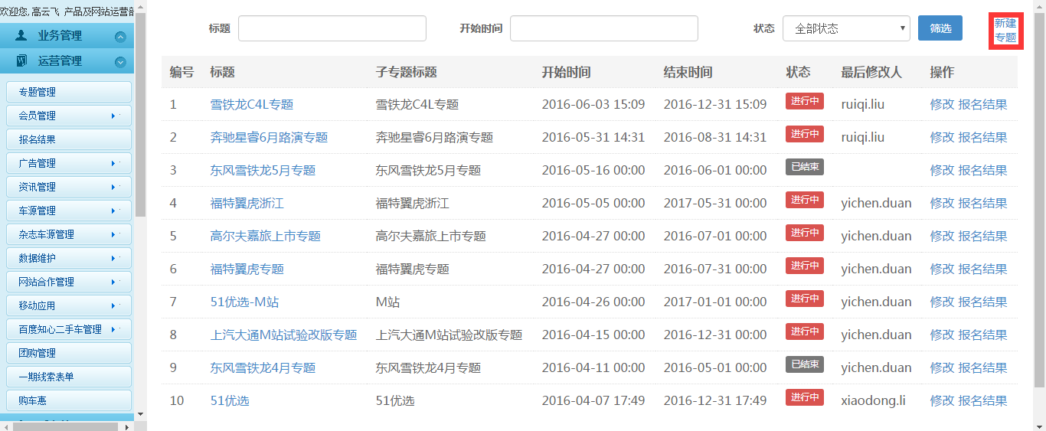

以CMR-专题管理形式实现该需求

# 页面概览

## PC页面

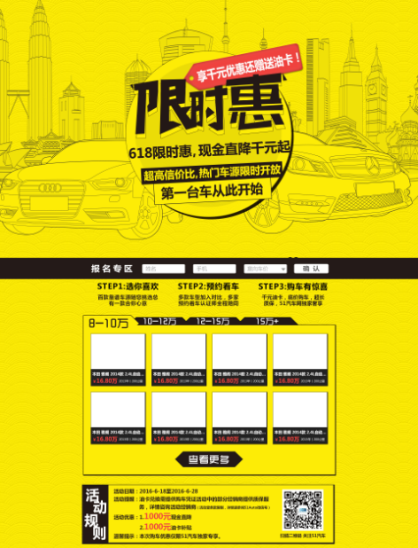

车源展示

报名到专题

## WAP页面

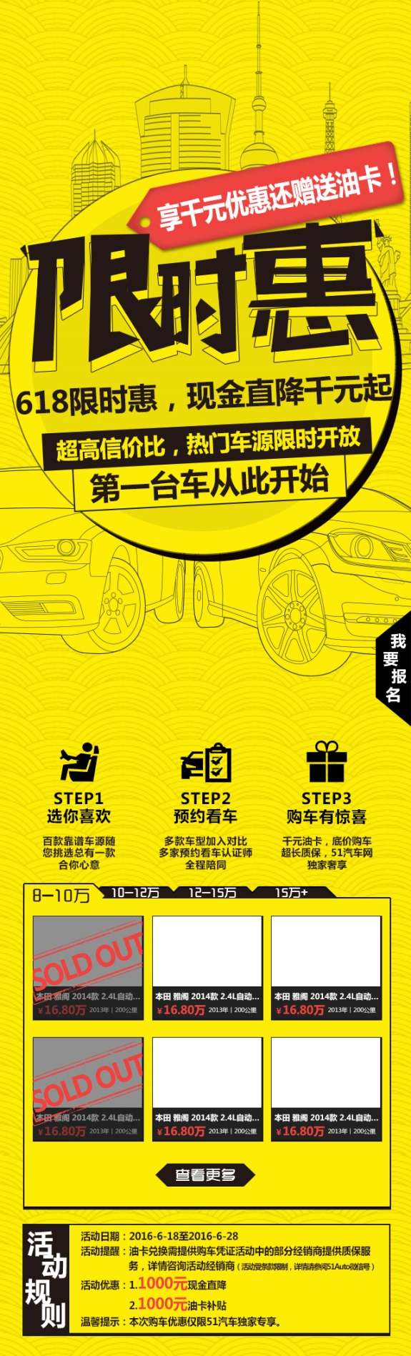

车源展示

报名到专题

# 需求详述

## 报名到专题



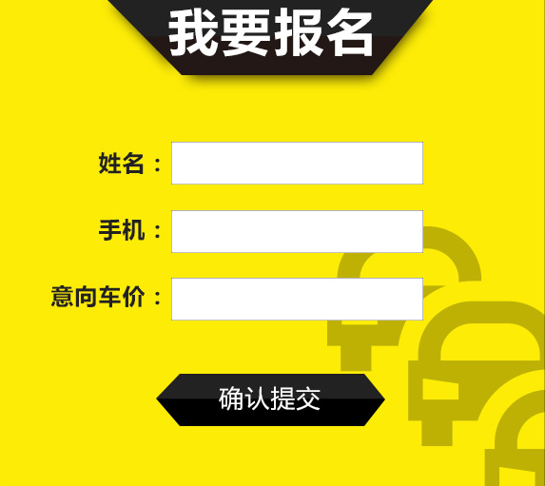

将用户输入的姓名、手机，车价区间，保存至对应专题的报名结果。

姓名字段限制为中英文，8个汉字

手机字段限制为公共手机限制（位数、号段）

车价使用下拉选择框，从上到下依次是：8-10万、10-12万、12-15万、15万以上

点击提交按钮，从上到下依次判断：完整性和符合要求限制

判断成功，姓名和手机数据，保存至对应专题报名结果的姓名、手机字段。

价格区间保存至留言字段。

同时浏览器弹窗，提示“恭喜您报名成功”；

点击按钮“看看参展车源”，关闭浏览器弹窗。

M站报名页面，以蒙版形式打开；点击黑色区域关闭蒙版。

## 车源展示

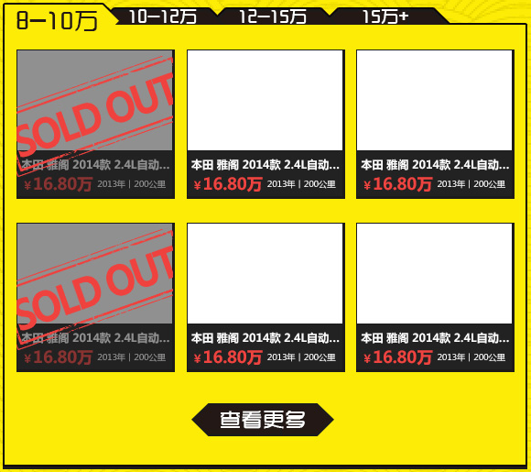

### 按价格范围展示

车源取自CRM-参展车源列表，在售车源。

按照车源价格展示在如下的价格区间范围下：

8-9.99万、10-11.99万、12-14.99万、大于等于15万。

单个sheet下，按照价格区间范围，从低到高，

PC站取8条记录，M站取6条记录。

### 查看更多按钮

点击查看更多按钮，

PC以蒙版形式，M站新开窗口，

展示该价格区间范围下，所有参展车源记录。

车源记录按照价格，从低到高排列。

用户可以通过页面顶部的排序按钮，改变记录排序规则。

整条排序按钮始终固定在页面的顶部，不随滑动所改变位置。

已售车源打上已售车源的水印。

默认排序：车源发布时间，从旧到新

价格最低：车源价格，从低到高

里程最低：车源公里数，从低到高

车况最新：上牌时间，从近到远。

点击反馈顶部按钮，页面移动至第一屏。

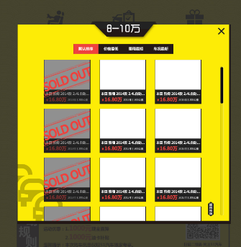

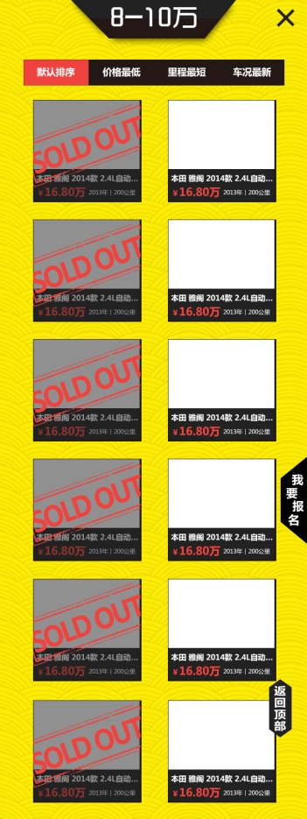

# 车源移除

定时器任务，每天检查一遍参展车辆的车源在售状态。

下架或删除状态时，从该专题页面及后台车展列表中移除。

建议时间为下午18:30分，以便在网站访问高峰期、车商下班前更新好车源状态。